Белорусский государственный технологический университет

Факультет информационных технологий

Кафедра программной инженерии

Лабораторная работа 2

По дисциплине «Основы алгоритмизации и программирования»

На тему «Способы представления алгоритмов»

Выполнил:

Студент 1 курса 7 группы

Ананьев Роман Васильевич

Преподаватель: асс. Андронова М.В.

2023, Минск

**Основное Задание №1:** В приложении Word разработать словесно-формульное описание и ***блок-схему*** алгоритма в соответствии со своим вариантом для решения задачи из таблицы. Номер варианта определяет преподаватель.

| **№ варианта** | **Условие задачи** |
| --- | --- |
| 1 | Даны действительные числа **x, y, z**. Поменять значения в переменных так, чтобы **x >= y> = z***.* |

Данная блок-схема начинается со ввода чисел x,y, z. После ввода число x сравнивается с числом y, и если x<y они меняются местами. Если x>=y программа переходит к следующему условию. Если y<z, то они меняются местами, если нет – программа переходит к следующему условию. Если x<y то они меняются местами и выводится требуемое условие x>=y>=z. Если x>=y то это условие выводится без изменения их положения.

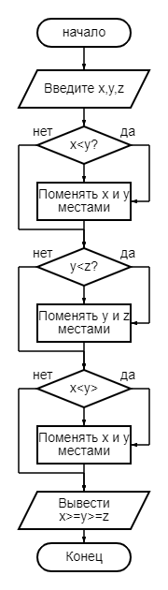

**Доп. Задание №1**

|  |  |
| --- | --- |
| 5 | Даны действительные числа **x, y, z**. Поменять значения в переменных так, чтобы **x <= y <= z**. |

Данная блок-схема начинается со ввода чисел x,y, z. После ввода число x сравнивается с числом y, и если x>y они меняются местами. Если x<=y программа переходит к следующему условию. Если y>z, то они меняются местами, если нет – программа переходит к следующему условию. Если x>y то они меняются местами и выводится требуемое условие x<=y<=z. Если x<=y то это условие выводится без изменения их положения.

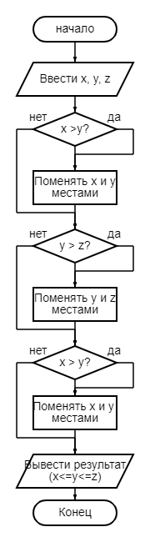

**­­Доп. Задание №2**

|  |  |
| --- | --- |
| 16 | Определить, есть ли среди заданных целых чисел **A, B, C** хотя бы одно нечётное. |

Данная блок-схема начинается со ввода чисел A, B, C. Далее числа поочерёдно проверяются на нечётность путем деления их с остатком на 2.

Если хотя бы одно условие из трех выполняется – выводится сообщение о наличии как минимум одного нечётного числа. Если ни одно условие не выполняется – выводится обратное сообщение.

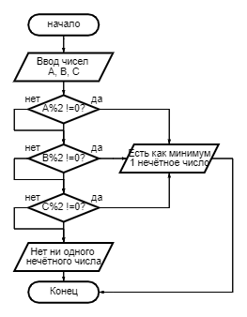

**Основное Задание №2:** В соответствии со своим вариантом из таблицы лабораторной работы № 5 разработать словесно-формульное описание и ***блок-схему*** алгоритма для решения задачи.

| **№ варианта** | **Условие задачи** |
| --- | --- |
| 1 | Ввести три числа **m**, **n**, **p**. Подсчитать количество отрицательных чисел. |

Данная блок-схема выполняет задачу по подсчету количества отрицательных чисел среди 3 чисел (m, n, p). Для отслеживания количества отрицательных чисел введена переменная count.

Далее, каждое число проверяется на отрицательность и, если оно таковым и является, переменная увеличивается на 1.

После этого переменная выводится на экран и программа завершается.

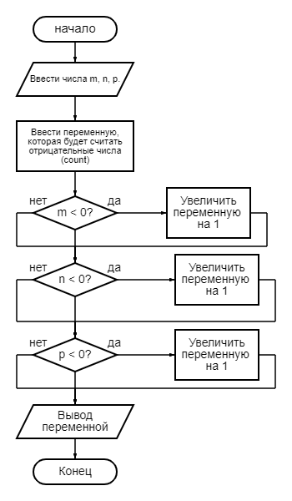

**Доп. Задание №1**

|  |  |
| --- | --- |
| 5 | Определить, есть ли среди заданных целых чисел **A**, **B**, **C**, **D** хотя бы одно нечётное. |

Данная блок-схема поочерёдно проверяет 4 числа(A, B, C, D) на нечетность путем деления их на два с остатком. Если остаток не равен нулю выводится сообщение о наличии как минимум одного нечетного числа. Если нет – проверяется следующее число. Если ни одно число не является нечетным – выводится сообщение об отсутствии нечетных чисел среди заданных

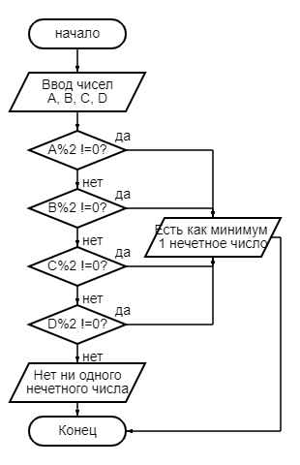

**Доп. Задание №2**

|  |  |
| --- | --- |
| 16 | По введенному числу (от 0 до 7) напечатать название цифры. |

Данная блок-схема поочерёдно проверяет заданное число от 0 до 7

И под нужное число печатает название цифры. Если, например, введённое число равно 3 то программа сначала проверяет равно ли оно 0,1,2, и когда доходит до 3 выводит значение true и печатает название этой цифры(три).

